Утверждаю:

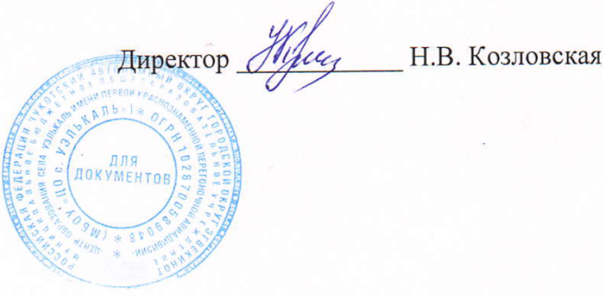

Меню на «26» мая 2025 года

|  |  |  |  |  |  |  |
| --- | --- | --- | --- | --- | --- | --- |
| Прием пищи | Наименование блюда | Вес блюда | Пищевые вещества (г) | | | Энергет. Ценность (ккал) |
| Белки | Жиры | Углеводы |
| Неделя 1  День 1 Понедельник |  | 12 лет и старше | 12 лет и старше | 12 лет и старше | 12 лет и старше | 12 лет и старше |
| завтрак | Каша молочная геркулесовая | 200 | 6,4 | 9,25 | 36,5 | 252,5 |
| Какао с молоком | 200 | 3,8 | 3,3 | 20,76 | 122,67 |
| Хлеб пшеничный | 50 | 3,8 | 0,4 | 24,6 | 117,5 |
| Масло сливочное (порциями) | 15 | 0,1 | 12,4 | 0,1 | 112 |
| Сыр порционный | 20 | 5,2 | 5,36 | 0 | 70,4 |
| Яйцо отварное | 40 | 3,05 | 2,71 | 0,2 | 39,28 |
| Фрукты свежие | 200 | 0,4 | 0,4 | 9,8 | 44 |
| итого за завтрак |  | **725** | **22,75** | **33,82** | **91,96** | **758,35** |
| обед | Салат из свеклы с солеными огурцами | 100 | 2,2 | 0,14 | 12 | 56 |
| Суп рыбный | 250 | 10,17 | 2,6 | 16,65 | 150,85 |
| Рис оварной | 180 | 4,4 | 6,4 | 44,03 | 251,64 |
| Биточки паровые рыбные | 120 | 17,92 | 13,6 | 15,52 | 257,6 |
| Соус томатный | 50 | 0,54 | 1,86 | 3,47 | 32,8 |
| Компот из сухофруктов | 200 | 0,44 | 0,02 | 27,76 | 113 |
| Хлеб пшеничный | 100 | 7,6 | 0,8 | 49,2 | 235 |
| итого за обед |  | **1000** | **43,27** | **25,42** | **168,63** | **1096,89** |
| Итого за день: |  | **1625** | **66,02** | **59,24** | **260,59** | **1855,24** |